魁地奇桌球设计报告
杨铭 5130379022

程序名称：
QuidditchApp

开发环境：
openGL version: 1.1
glut sdk version:课程提供
OS: windows7
IDE: visual studio 2015 community

程序功能：
- 绘制桌面，在其上放置6个静止球和6个游离球还有1个母球
- 用键盘上下键来提升或者降低视角
- 在母球旁边有一个球杆，用鼠标控制球杆方向，左键点击击球
- 完成球与球之间的碰撞
- 有一个“金色飞贼”在桌面上方飞行，并周期性地降落在桌面上，进入可被击打状态

程序设计：
类视图
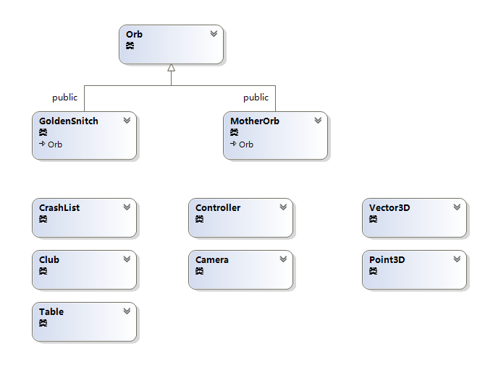
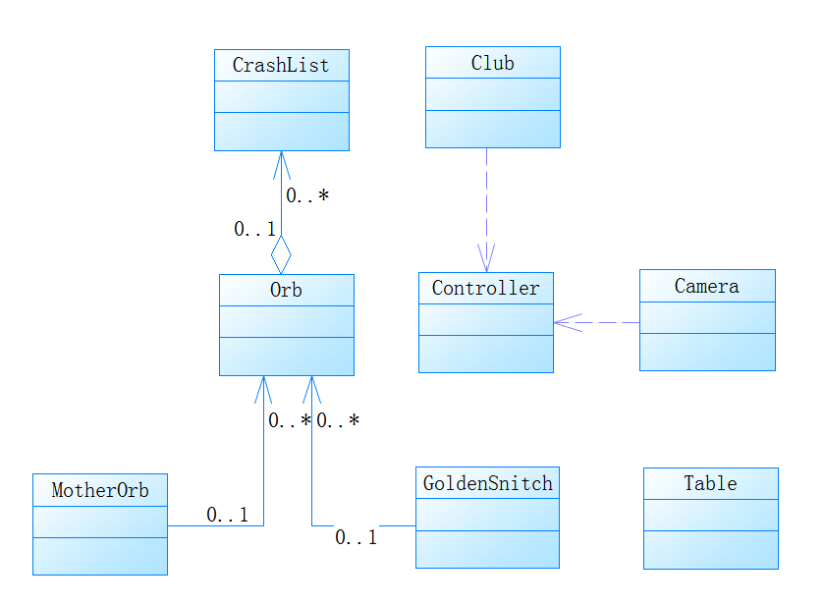

文件
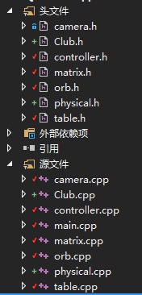

matrix模块 —— matrix.h、matrix.cpp
包括Vector3D和Point3D两个类，辅助进行三维向量和点的运算，里面还定义了一些数学常量

orb模块 —— orb.h、orb.c
使用openGL的API包装了球的绘制方法，Orb类有两个子类MotherOrb和GolenSnitch

club模块和table模块 —— club.h、table.h、club.cpp、table.cpp
使用openGL的API包装了球杆和桌面的绘制方法，包括Club和Table两个类

physical模块 —— physical.h、physical.cpp
进行物理模拟的模块，包括CrashManager类，CrashManager存放所有的Orb和球杆并且进行碰撞检测

controller模块 —— controller.h、controller.cpp
进行控制监听的模块，通过openGL的API开启对键盘和鼠标的监听，进行用户的输入控制

camera模块 —— camera.h、camera.cpp
摄像机模块，控制视角变化

main函数 —— main.cpp
所有模块的初始化、绘制和数据更新，并且使用openGL的API设置抗锯齿等参数

init函数
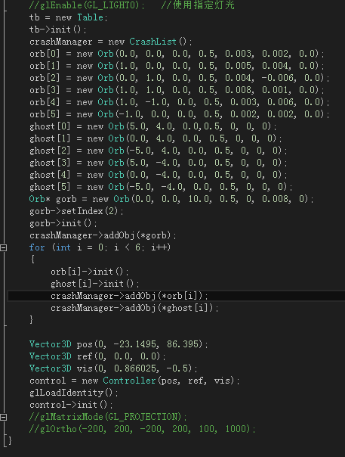

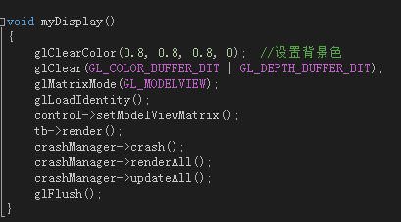
render函数

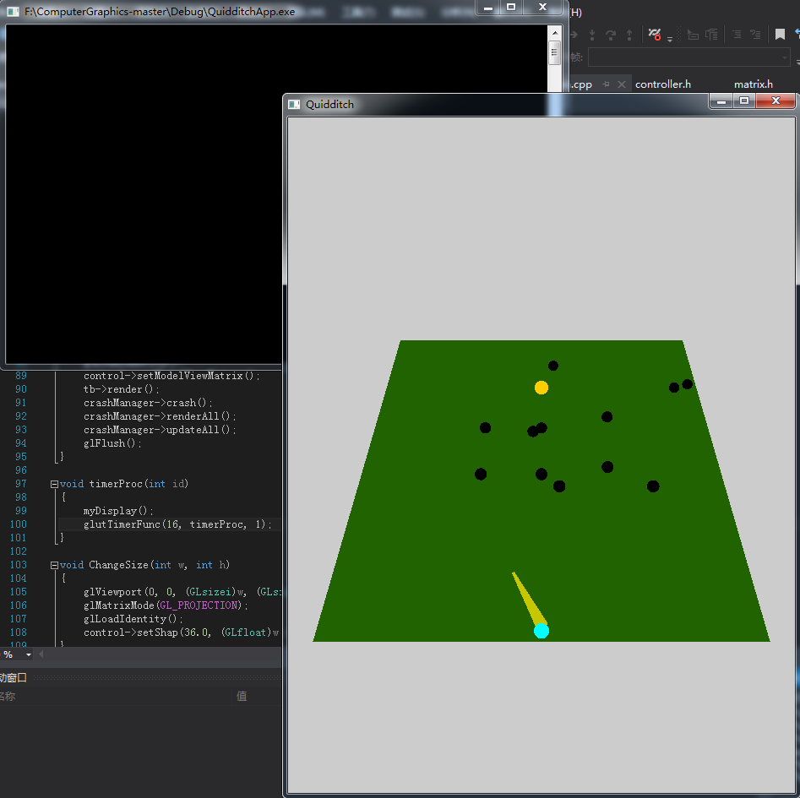

程序截图

